МІНІСТЕРСТВО ОСВІТИ І НАУКИ УКРАЇНИ
КРЕМЕНЧУЦЬКИЙ НАЦІОНАЛЬНИЙ УНІВЕРСИТЕТ
ІМЕНІ МИХАЙЛА ОСТРОГРАДСЬКОГО
НАВЧАЛЬНО-НАУКОВИЙ ІНСТИТУТ ЕЛЕКТРИЧНОЇ ІНЖЕНЕРІЇ
ТА ІНФОРМАЦІЙНИХ ТЕХНОЛОГІЙ
Кафедра автоматизації та інформаційних систем
Освітній компонент
«ВЕБПРОГРАМУВАННЯ»
ЗВІТ
З ЛАБОРАТОРНОЇ РОБОТИ № 3
Виконав
студент групи КН-25-1 Гордієнко В. Ю.
Перевірив:
доцент кафедри АІС
Притчин О. С.
Кременчук 2026

Тема: | Робота з таблицями в HTML
Мета: | ознайомлення та вивчення принципів роботи з таблицями в HTML.

Порядок виконання роботи
- Розробив просту WEB-сторінку мовою HTML без використання CSS, зберігши базову семантичну структуру (<header>, <main>, <section>, <article>).
- Створив інтегровану таблицю (тег <table>) для відображення каталогу сучасних моделей смартфонів та їх характеристик. Забезпечив наявність підпису таблиці за допомогою тегу <caption>.
- Для структурування рядків таблиці використав спеціальні семантичні теги: <thead> для шапки, <tbody> для основного масиву даних та <tfoot> для підсумкового рядка.
- Заповнив таблицю даними: сформував 4 стовпчики («№», «Модель смартфона», «Виробник», «Орієнтовна ціна (грн)») та 18 інформаційних рядків у тілі таблиці (разом із заголовком та підвалом — 20 рядків).
Код сторінки:
<!DOCTYPE html>
<html lang="uk">
<head>
<meta charset="utf-8">
<title>Лабораторна робота №3 - Таблиці в HTML</title>
</head>
<body>
<header>
<h1>Каталог мобільних пристроїв та їх специфікації</h1>
</header>
<main>
<section>
<h2>Розділ 1: Порівняльна таблиця характеристик смартфонів</h2>
<article>
<p>Нижче наведено відомості про популярні моделі смартфонів, їх виробників та середню ринкову вартість.</p>
<table border="1">
<caption>Каталог смартфонів та їх орієнтовна вартість</caption>
<thead>
<tr>
<th>№</th>
<th>Модель смартфона</th>
<th>Виробник</th>
<th>Орієнтовна ціна (грн)</th>
</tr>
</thead>
<tbody>
<tr><td>1</td><td>iPhone 15 Pro Max</td><td>Apple</td><td>58 000</td></tr>
<tr><td>2</td><td>iPhone 14</td><td>Apple</td><td>34 000</td></tr>
<tr><td>3</td><td>iPhone 13 Mini</td><td>Apple</td><td>27 500</td></tr>
<tr><td>4</td><td>Galaxy S24 Ultra</td><td>Samsung</td><td>55 000</td></tr>
<tr><td>5</td><td>Galaxy A55</td><td>Samsung</td><td>18 500</td></tr>
<tr><td>6</td><td>Galaxy Z Fold 5</td><td>Samsung</td><td>64 000</td></tr>
<tr><td>7</td><td>Xiaomi 14 Pro</td><td>Xiaomi</td><td>38 000</td></tr>
<tr><td>8</td><td>Redmi Note 13 Pro</td><td>Xiaomi</td><td>12 500</td></tr>
<tr><td>9</td><td>Poco X6 Pro</td><td>Xiaomi</td><td>14 000</td></tr>
<tr><td>10</td><td>Pixel 8 Pro</td><td>Google</td><td>39 000</td></tr>
<tr><td>11</td><td>Pixel 7a</td><td>Google</td><td>19 000</td></tr>
<tr><td>12</td><td>OnePlus 12</td><td>OnePlus</td><td>33 000</td></tr>
<tr><td>13</td><td>OnePlus Nord 3</td><td>OnePlus</td><td>16 500</td></tr>
<tr><td>14</td><td>Motorola Edge 40</td><td>Motorola</td><td>15 000</td></tr>
<tr><td>15</td><td>Asus ROG Phone 8</td><td>Asus</td><td>42 000</td></tr>
<tr><td>16</td><td>Sony Xperia 1 VI</td><td>Sony</td><td>48 000</td></tr>
<tr><td>17</td><td>Realme GT 5</td><td>Realme</td><td>21 000</td></tr>
<tr><td>18</td><td>Nothing Phone (2)</td><td>Nothing</td><td>26 000</td></tr>
</tbody>
<tfoot>
<tr>
<td colspan="3"><b>Загальна кількість позицій у каталозі:</b></td>
<td><b>18 моделей</b></td>
</tr>
</tfoot>
</table>
</article>
</section>
</main>
</body>
</html>

Результат виконання коду:
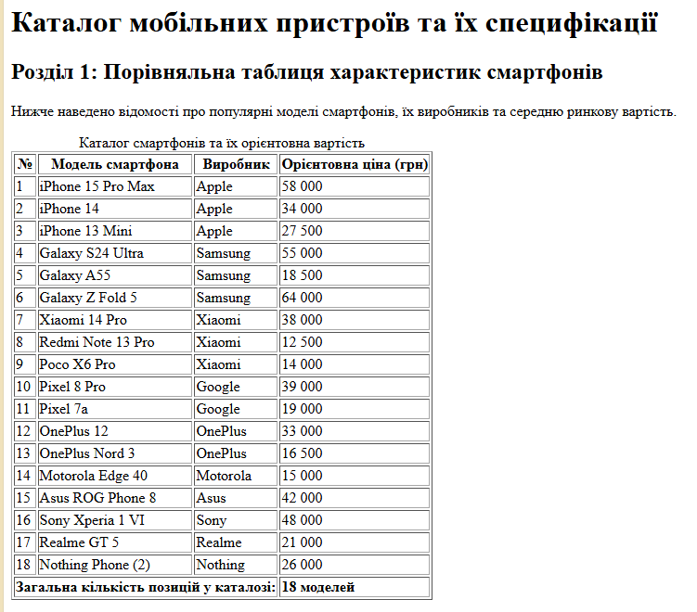
Рисунок 1 – Результат виконання коду

Висновки: завдяки цій лабораторній роботі я ознайомився та вивчив принципи роботи з таблицями в HTML. На практиці було засвоєно використання елементів <table>, <tr>, <td> та <th>, групування рядків за допомогою семантичних тегів <thead>, <tbody>, <tfoot>, а також створення підписів до таблиць за допомогою елемента <caption>.

Контрольні запитання:
- Який тег використовується для задання таблиці в HTML?
Для створення та визначення таблиці в HTML використовується тег <table>.
- 2. За що відповідає тег tr?
Тег <tr> (Table Row) відповідає за створення окремого рядка в таблиці, в якому розміщуються комірки даних або заголовків.
- 3. В чому різниця між тегами td і th?
Тег <td> (Table Data) застосовується для стандартних комірок із даними. Тег <th> (Table Header) використовується для комірок-заголовків: текст у них за замовчуванням відображається жирним шрифтом і вирівнюється по центру комірки.
- Які існують теги групування рядків таблиці?
Для логичного та семантичного групування рядків таблиці використовуються теги: <thead> — заголовок (шапка) таблиці; <tbody> — основний вміст (тіло) таблиці; <tfoot> — підвал (підсумковий рядок) таблиці.
- Чи можна створити підпис для таблиці в HTML і яким чином, якщо так?
Так, створити підпис для таблиці можна за допомогою спеціального тегу <caption>. Цей тег розміщується безпосередньо всередині елемента <table> одразу після відкриваючого тегу, а його вміст відображається як заголовок/підпис таблиці (за замовчуванням по центру над таблицею).

